Instalace a Nastavení webového schvalování pro správce

# Instalace

## Nasazení webové aplikace

Nasazení webové aplikace včetně dokumentu na instalaci Appache a PHP je v samostatném dokumentu v adresáři doc aplikace schvalovani „Instalace webového schvalování“.

## Nastavení webových služeb abra

Pro správnou funkci systému je zapotřebí zaregistrovat webové služby ABRA pod uživatelem MS Windows, který má právo terminálového přístupu. Důvodem je nutnost nastavení výchozí tiskárny pro generování tiskových sestav.

Registrace webové služby a její nastavení v Appache je součástí manuálu IS ABRA pod klíčem „webové služby“. Důležitý je modul http_2_2. Tedy to, čemu se v IS ABRA říká REST.

## Instalace doplňku

Instalace se provádí instalační sadou. V případě většího počtu záznamů v definovatelných číselnících (například insolvenční rejstřík) může instalace doplňku trvat i déle než 1h. Standartní doba je cca 15 minut. Sada vytváří mnoho úprav napříč systémem.

## Import připravených šablon

V číselníku Webové služby – Definice výpisů je tlačítko pro import.

Po spuštění funkce se Vás systém dotáže na výběr souboru. Vyberte soubor dodaný s instalační sadou „default.xml“. Po potvrzení souboru bude systém cca 5 min importovat nastavení webových služeb. Které lze dále upravovat v agendách k tomu určených.

# Nastavení

## Nutná nastavení IS ABRA po instalaci

Aby systém správně fungoval, musí být v systému nastaveno několik věcí.

### číselníky

Většina číselníků používaných v systému editace objednávek má volby pro omezení počtu záznamů, které se v aplikaci ukazují. Jedná se o zatržítko „pro Web“. Jeho nastavení je ideální přes hromadné úpravy uživatelských položek a označení záznamů.

Jedná se o číselníky

* Číselník středisek
* Číselník projektů
* Číselník zakázek
* Typy nákladů / výdaje
* Měny
* Kategorie dokumentů
* Způsob úhrady

### EMAIL

Systém musí mít alespoň jeden funkční emailový účet. Schvalování s uživateli komunikuje pouze přes email a automatizační úlohou generované zprávy.

### Aktivity

Aktivity se v systému používají na evidenci vzkazů a komentářů. Pro jejich používání musí existovat typ aktivity typu neobchodní a všechny údaje mít nepovinné. Je zapotřebí, aby typ měl pouze jednu řadu dokladů.

### Parametry systému

Pro schvalování je doporučeno nastavení použití rolí jako řídícího prvku procesů. Řešení po uživatelích způsobuje komplikace v nastavení oprávnění uživatelů.

### Nastavení webových služeb

V modulu Webové služby – Nastavení webových služeb – záložka konfigurace.

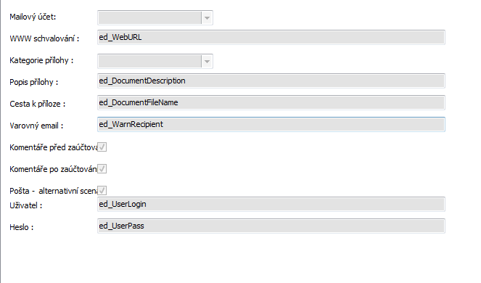

Zde je zapotřebí nastavit parametry, které doplněk použije pro svou funkci.

* Mail účet se používá pro odesílání emailů generovaných doplňkem
* WWW sschvalování je nastavení URL adresy, kde se schvalování nachází, používá se pro doplnění do emailů.
* Kategorie přílohy – použito pro výchozí kategorii při zakládání dokladů v došlé poště
* Popis přílohy – taktéž
* Cesta k příloze – výchozí nastavení, kde systém nabídne výběr souborů
* Varovný email – email na hlavního ekonoma, sem chodí emaily, pokud není správně nastaven email příjemce, nebo v případě neschváleného postupu uživatelů ABRA při zaúčtování neschváleného dokladu.
* Komentáře před zaúčtováním / po zaúčtování dokladu – volby zda ukazovat komentáře schvalovatelů po zaúčtování dokladu.
* Pošta – alternativní scénáře – z historických důvodů, u nových nasazení nepoužito.
* Uživatel / heslo - přístup uživatele, který má práva na odeslání emailu a tvorbu sestav.

## Běžná nastavení uživatelů

Administrace uživatelů systému probíhá v modulu Uživatelé systému v sekci Administrace. Webové schvalování využívá přihlašovací aparát IS ABRA a uživatelé tedy musí být z pohledu ABRA aktivními uživateli s platným neprázdným heslem.

Pro založení uživatele je z původních údajů důležitý email.

Ostatní údaje jsou na záložce formuláře – výběr formuláře webové služby

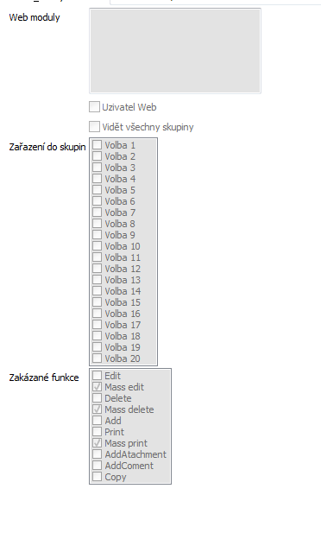

### Webové moduly

Pole Webové moduly by mělo obsahovat seznam modulů, (co řádek, to modul) na které má uživatel právo s nimi pracovat. Aktuálně se jedná o moduly

* TNxIssuedOrder – schvalování objednávek
* TNxIssuedOrderAdd – přidávání objednávek
* TNXPDMReceivedDoc – schvalování došlé pošty

### Uživatel web

Pole uživatel web omezuje, zda bude uživatel aktivní na webu, bez zaškrtátka se na webu nepřihlásí.

Vidět všechny skupiny

### Skupiny

Pole „Vidět všechny skupiny“ umožní uživateli, aby viděl doklady všech ostatních uživatelů, ale oni neuvidí jeho doklady, pokud nejsou ve stejné skupině jako on.

Zařazení do skupin umožnuje sloučit uživatele. Pokud budou mít 2 ze 3 uživatelů stejnou skupinu, uvidí si na vzájem objednávky v editaci, ale třetí uživatel jejich objednávky neuvidí. Je pravidlem, že ti, kteří mají zaškrtnutou alespoň jednu stejnou volbu, vidí své objednávky navzájem.

### Zakázané funkce

Uživatelům se dají zakázat hromadné funkce napříč systémem webového schvalování. Používá se především u hromadné editace, čímž se uživatelům znemožní hromadné schvalování. Toto oprávnění se pak povolí (nezaškrtne) pouze u vedoucích pracovníků

## Generátor hesel

Nastaví uživateli heslo „abra“ a odešle mu email s přístupovými údaji. Dá se použít v případě zapomenutí hesla, nebo při zadání nového uživatele. Funkce pracuje i nad výběrem záznamů.

## Import uživatelů

Systém umí importovat uživatele z formátu CSV. Údaje oddělené středníkem bez uvozovek. Import neočekává úvodní řádek s hlavičkou sloupců.

Pořadí polí je pevně dáno :

* Přihlašovací jméno
* Jméno
* Poznámka
* Email
* Telefon
* Lokace

Uživatelům je při importu nastaveno heslo „abra“.

# podpora

Technická podpora k produktu je poskytována firmou ABRA Software na speciálních číslech divize Software sollutions z Písku.

Tomáš Urban – vedoucí projektu - tel. 777 211 547, email [tomas.urban@abra.eu](mailto:tomas.urban@abra.eu)